1. **模拟面试问答：如果让您来带领一个测试团队，您会做哪些工作？**

带领一个测试团队首先要给每个每个测试人员做好分工，在单元测试阶段：每个测试人员测试几个单元都要分配好，并且对于要对每个人都严格要求，对于代码正确性，需求完成度；在集成测试阶段，尽量保证分配好测试策略，将自底向上和自顶向下结合起来，尽量调整好集成时机和编码顺序，保证测试成本和测试完整性。对于测试工具的选择，最好由统一的规格，方便互相合作交互。

1. **对于需求文档， 如何进行测试？**

**（ 从什么方面进行考虑？有什么样的原则？）**

正确性：对照原始需求检查需求规格说明书。

必要性：不能回溯到出处的需求项可能是多余的。

优先级：恰当地划分并标识。

明确性：不使用含糊的词汇。

可测性：每项需求都必须是可验证的。

完整性：不能遗漏必要和必需的信息。

一致性：与原始需求一致、内容前后一致。

可修改性：良好的组织结构使需求易于修改。

1. 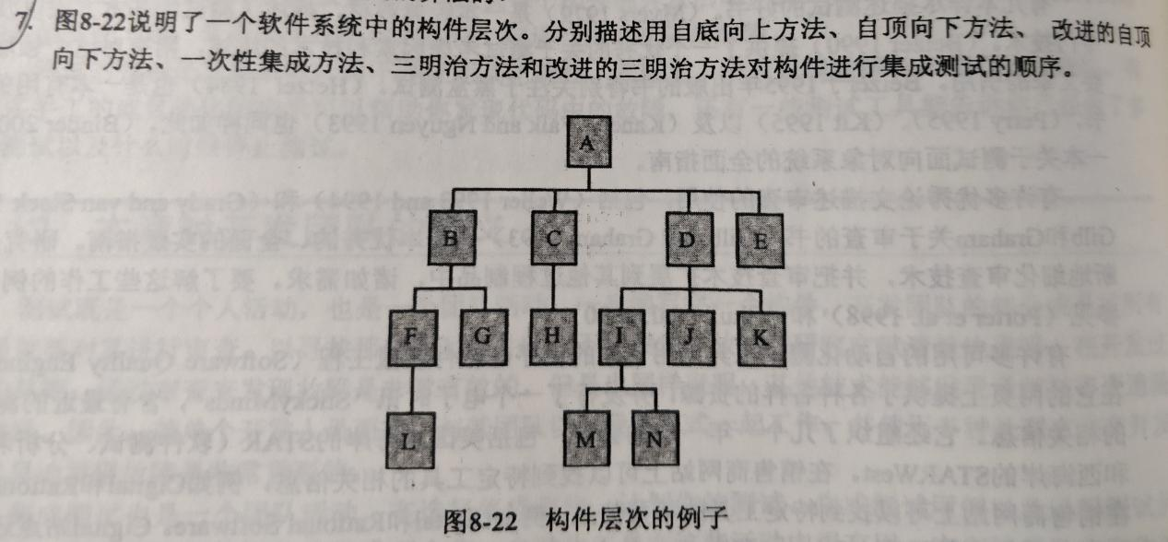

自底向上

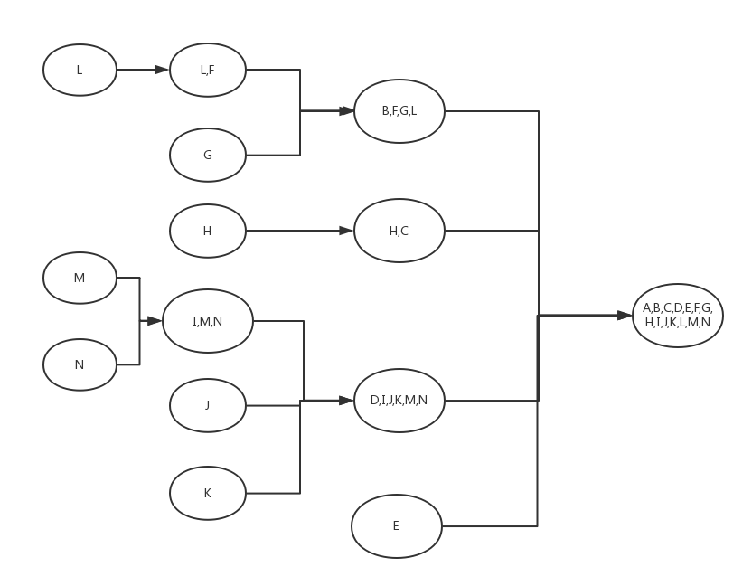

自顶向下：

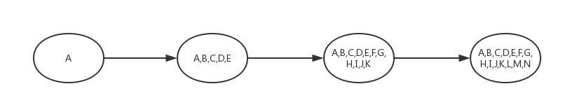

改进的自顶向下

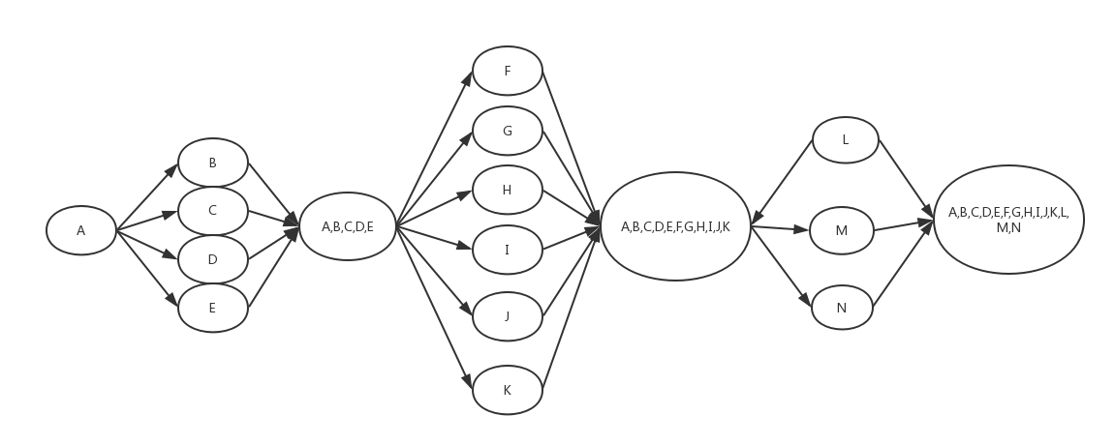

一次性集成方法

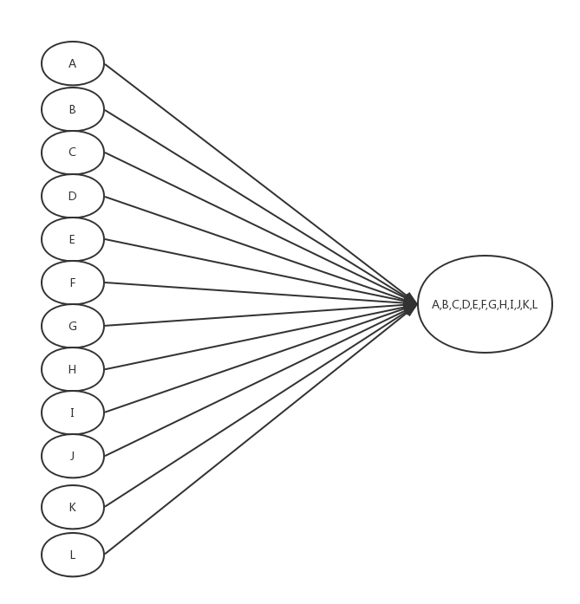

三明治方法

改进的三明治方法：